2023年度
攀枝花市仁和区人民检察院单位决算
目录

公开时间：2024年9月20日

第一部分 单位概况…………………………………………………………………4
一、主要职责…………………………………………………………………………………………..………4
二、机构设置……………………………………………………………………………………..……………6
第二部分 2023年度单位决算情况说明……………………………………………7
一、收入支出决算总体情况说明…………………………………………………………..………7
二、收入决算情况说明……………………………………………………………………………..……7
三、支出决算情况说明……………………………………………………………………..……………8
四、财政拨款收入支出决算总体情况说明………………………………………….…………8
五、一般公共预算财政拨款支出决算情况说明…………………………………….………9
六、一般公共预算财政拨款基本支出决算情况说明……………………………………11
七、财政拨款“三公”经费支出决算情况说明………………………………………..…12
八、政府性基金预算支出决算情况说明………………………………………………………13
九、国有资本经营预算支出决算情况说明………………………………………..…………14
十、其他重要事项的情况说明………………………………………………………………………14
第三部分 名词解释…………………………………………………………………16
第四部分 附件………………………………………………………………………19
第五部分 附表………………………………………………………………………20
一、收入支出决算总表………………………………………………………20
二、收入决算表………………………………………………………………………………………..……20
三、支出决算表……………………………………………………………………………………..………20
四、财政拨款收入支出决算总表………………………………………………………….………20
五、财政拨款支出决算明细表……………………………………………………………..………20
六、一般公共预算财政拨款支出决算表……………………………………………..………20
七、一般公共预算财政拨款支出决算明细表………………………………………………20
八、一般公共预算财政拨款基本支出决算明细表………………………………………20
九、一般公共预算财政拨款项目支出决算表…………………………………………..…20
十、政府性基金预算财政拨款收入支出决算表……………………………….…………20
十一、国有资本经营预算财政拨款收入支出决算表…………………….……………20
十二、国有资本经营预算财政拨款支出决算表……………………………………….…20
十三、财政拨款“三公”经费支出决算表…………………………………………….……20

第一部分 单位概况

主要职责
1、性质
《宪法》和《人民检察院组织法》明确规定：“人民检察院是国家的法律监督机关”。根据法律规定和司法实践，人民检察院的法律监督主要是一种诉讼法律监督，即人民检察院通过参与刑事、民事和行政诉讼活动，依法对有关机关和人员的行为是否合法实行监督。
2、法律地位
《宪法》和有关法律规定，我国的国家机构主要包括国家权力机关、行政机关、军事机关、检察机关和审判机关。人民检察院作为国家的法律监督机关，由同级国家权力机关产生并对它负责。人民检察院依法独立行使检察权，既独立于行政机关，又独立于检察机关，不受任何行政机关、社会团体和个人的干涉。
3、人民检察院的职权
①对于叛国案、分裂国家案以及严重破坏国家的政策、法律、政令统一实施的重大犯罪案件,行使检察权。
②对于公安机关、国家安全机关等侦查机关侦查的案件进行审查,决定是否逮捕、起诉或者不起诉。并对侦查机关的立案、侦查活动是否合法实行监督。
③对于刑事案件提起公诉,支持公诉。对于人民法院的刑事判决、裁定是否正确和审判活动是否合法实行监督。
④对于监狱、看守所等执行机关执行刑罚的活动是否合法实行监督。
⑤对于人民法院的民事诉讼、执行活动实行法律监督。对人民法院已经发生效力的判决、裁定,发现违反法律、法规规定的,依法提出抗诉;发现民事调解书损害国家利益、社会公共利益或者违反自愿原则、调解协议的内容违反法律的,依法向人民法院提出检察建议或者抗诉。
⑥对于行政诉讼实行法律监督。对人民法院已经发生效力的判决、裁定,发现违反法律、法规规定的,依法提出抗诉。
⑦人民检察院在履行职责中发现生态环境和资源保护、食品药品安全、国有财产保护、国有土地使用权出让等领域负有监督管理职责的行政机关违法行使职权或者不作为，致使国家利益或者社会公共利益受到侵害的，应当向行政机关提出检察建议，督促其依法履行职责。行政机关不依法履行职责的，人民检察院依法向人民法院提起诉讼。

二、机构设置
仁和区人民检察院属于一级预算单位，下属二级预算单位0个，其中行政单位0个，参照公务员法管理的事业单位0个，其他事业单位0个。

第二部分 2023年度单位决算情况说明

一、收入支出决算总体情况说明
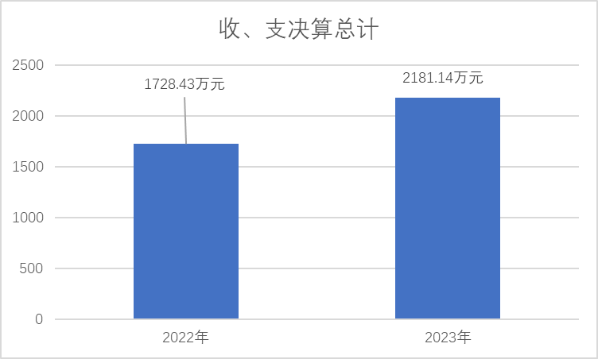
2023年度收、支总计均为2181.14万元。与2022年度相比，收、支总计各增加452.71万元，增长26%。主要变动原因是人员增加，2022年我院上划市级管辖后产生年初结余405.61万元。
（图1：收、支决算总计变动情况图）

二、收入决算情况说明

2023年度本年收入合计1090.57万元，其中：一般公共预算财政拨款收入896.32万元，占82%；其他收入194.24万元，占18%。

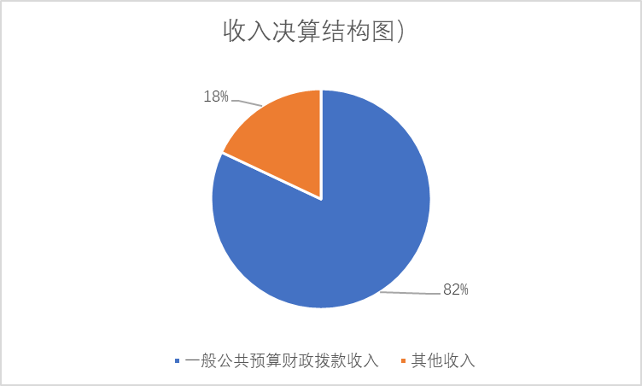
（图2：收入决算结构图）

三、支出决算情况说明

2023年度本年支出合计1090.57万元，其中：基本支出987.32万元，占90%；项目支出103.25万元，占10%。
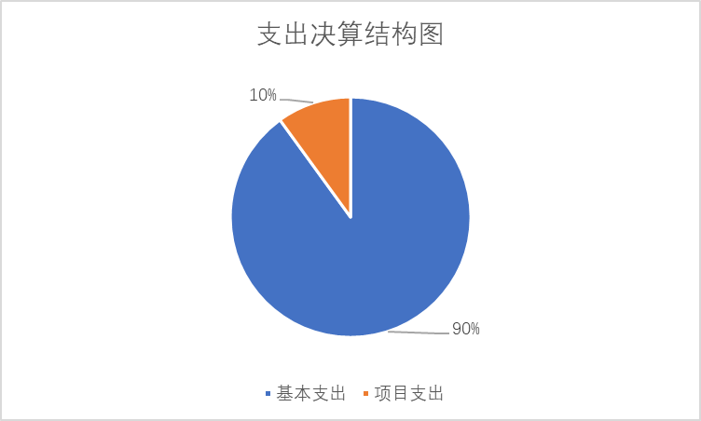

（图3：支出决算结构图）

四、财政拨款收入支出决算总体情况说明
2023年度财政拨款收、支总计均为1792.64万元。与2022年度相比，财政拨款收、支总计各增加1193.9万元，增长199%。主要变动原因是2022年我院上划市级管理，但2022年区级财政保障1-6月经费，经费收入支出作为其他收入、其他支出列入决算。
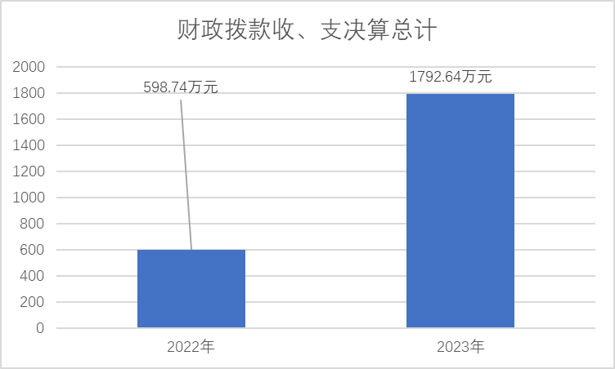
（图4：财政拨款收、支决算总计变动情况）

五、一般公共预算财政拨款支出决算情况说明

（一）一般公共预算财政拨款支出决算总体情况
2023年度一般公共预算财政拨款支出896.32万元，占本年支出合计的82%。与2022年度相比，一般公共预算财政拨款支出增加394.14万元，增长78%。主要变动原因是2022年我院上划市级管理，区级财政保障2022年1-6月，区级支出列入其他支出。
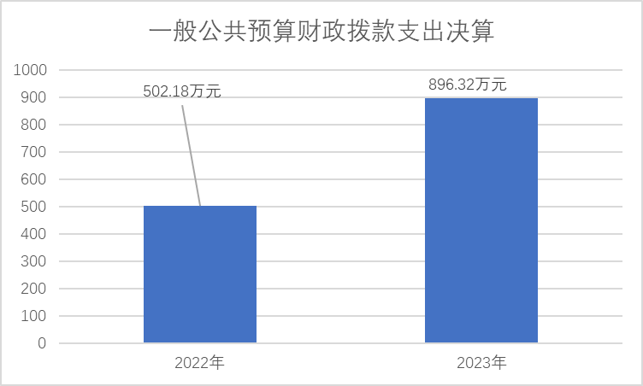
（图5：一般公共预算财政拨款支出决算变动情况）

（二）一般公共预算财政拨款支出决算结构情况
2023年度一般公共预算财政拨款支出896.32万元，主要用于以下方面:公共安全支出695.42万元，占78%；社会保障和就业支出84.63万元，占9%；卫生健康支出51.23元，占6%；住房保障支出65.04万元，占7%。
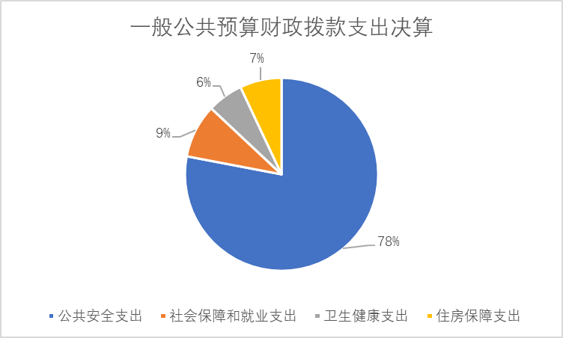

（图6：一般公共预算财政拨款支出决算结构）

（三）一般公共预算财政拨款支出决算具体情况

2023年度一般公共预算支出决算数为896.32，完成预算100%。其中：
1.公共安全支出（类）204（款）04（项）: 支出决算为695.42万元，完成预算100%。
2.社会保障和就业（类）208（款）05（项）: 支出决算为84.63万元，完成预算100%。
3.卫生健康（类）210（款）11（项）:支出决算为51.23万元，完成预算100%。
4.住房保障支出（类）221（款）02（项）: 支出决算为65.04万元，完成预算100%。

六、一般公共预算财政拨款基本支出决算情况说明
2023年度一般公共预算财政拨款基本支出793.07万元，其中：
人员经费703.36万元，主要包括：基本工资、津贴补贴、奖金、伙食补助费、绩效工资、机关事业单位基本养老保险缴费、职业年金缴费、其他社会保障缴费、其他工资福利支出、离休费、退休费、抚恤金、生活补助、医疗费补助、奖励金、住房公积金、其他对个人和家庭的补助支出等。
公用经费89.71万元，主要包括：办公费、印刷费、咨询费、手续费、水费、电费、邮电费、取暖费、物业管理费、差旅费、因公出国（境）费用、维修（护）费、租赁费、会议费、培训费、公务接待费、劳务费、委托业务费、工会经费、福利费、公务用车运行维护费、其他交通费、税金及附加费用、其他商品和服务支出、办公设备购置、专用设备购置、信息网络及软件购置更新、其他资本性支出等。

七、财政拨款“三公”经费支出决算情况说明

（一）“三公”经费财政拨款支出决算总体情况说明
2023年度“三公”经费财政拨款支出决算为9.09万元，完成预算86%，较上年度增加1.5万元，增长19%。决算数小于预算数的主要原因是财政经费紧张，部分公务用车维修维护费用未结算。

（二）“三公”经费财政拨款支出决算具体情况说明
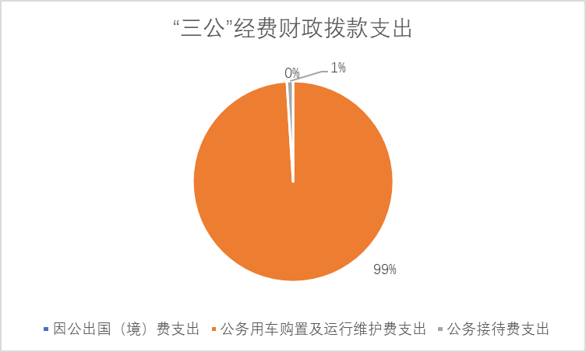
2023年度“三公”经费财政拨款支出决算中，因公出国（境）费支出决算0万元，占0%；公务用车购置及运行维护费支出决算8.98万元，占99%；公务接待费支出决算0.11万元，占1%。具体情况如下：
（图7：“三公”经费财政拨款支出结构）
1.因公出国（境）经费支出0元，年初无预算。
2.公务用车购置及运行维护费支出8.98万元,完成预算87%。公务用车购置及运行维护费支出决算比2022年度增加1.39万元，增长18%。主要原因是2023年支付2022年公务用车购置及运行维护费支出经费。
其中：公务用车购置支出0万元。截至2023年12月底，单位共有公务用车5辆，其中：轿车3辆、越野车2辆。
公务用车运行维护费支出8.98万元。主要用于检察业务工作等所需的公务用车燃料费、维修费、过路过桥费、保险费等支出。
3.公务接待费支出0.11万元，完成预算61%。公务接待费支出决算比2022年度减少0.04万元，下降26%。主要原因是基数低，公务接待减少。其中：
国内公务接待支出0.11万元，主要用于开展检察业务工作开支的用餐费等。国内公务接待1批次，6人次（不包括陪同人员），共计支出0.11万元，具体内容包括：接待省检察院法警总队调研1080元。

八、政府性基金预算支出决算情况说明
2023年度政府性基金预算财政拨款支出0万元。

九、国有资本经营预算支出决算情况说明
2023年度国有资本经营预算财政拨款支出0万元。

十、其他重要事项的情况说明

（一）机关运行经费支出情况
2023年度，我院机关运行经费支出89.71万元，比2022年度增加54.01万元，增长151%。主要原因是2022年我院上划市级管理，区级财政保障2022年1-6月，区级支出列入其他支出。
（注：数据来源于财决附03表）

（二）政府采购支出情况
2023年度，我院政府采购支出总额0万元。

（三）国有资产占有使用情况
截至2023年12月31日，我院共有车辆5辆，其中：主要领导干部用车0辆、机要通信用车0辆、应急保障用车0辆、执法执勤用车5辆，执法执勤用车主要是用于办案。单价100万元以上专用设备1套。

（四）预算绩效管理情况
根据预算绩效管理要求，本部门在2023年度预算编制阶段，组织对司法救助金、转移支付等两个项目开展了预算事前绩效评估，对一个项目编制了绩效目标，预算执行过程中，选取一个项目开展绩效监控。
组织对2023年度一般公共预算、政府性基金预算、国有资本经营预算、社会保险基金预算以及资本资产、债券资金等全面开展绩效自评，形成攀枝花市仁和区人民检察院单位整体（含部门预算项目）绩效自评报告等专项预算项目绩效自评报告，其中，攀枝花市仁和区人民检察院单位整体（含部门预算项目）绩效自评得分为95分，绩效自评综述：优秀；司法救助金专项预算项目绩效自评得分为100分，绩效自评综述：优秀。绩效自评报告详见附件。

第三部分 名词解释

1.财政拨款收入：指单位从同级财政部门取得的财政预算资金。
2.事业收入：指事业单位开展专业业务活动及辅助活动取得的收入。
3.经营收入：指事业单位在专业业务活动及其辅助活动之外开展非独立核算经营活动取得的收入。。
4.其他收入：指单位取得的除上述收入以外的各项收入。
5.使用非财政拨款结余：指事业单位使用以前年度积累的非财政拨款结余弥补当年收支差额的金额。
6.年初结转和结余：指以前年度尚未完成、结转到本年按有关规定继续使用的资金。
7.结余分配：指事业单位按照会计制度规定缴纳的所得税、提取的专用结余以及转入非财政拨款结余的金额等。
9.年末结转和结余：指单位按有关规定结转到下年或以后年度继续使用的资金。
10.行政运行204（类）04（款）01（项）：指单位的基本支出。
11.一般行政管理事务204（类）04（款）02（项）：指单位未单独设置项级科目的其他项目支出。
12. 公诉与审判监督204（类）0（款）05（项）：指反映对刑事犯罪案件审查起诉、出庭公诉以及对人民法院刑事、民事、行政审判活动进行监督的支出。
13.其他检察支出204（类）04（款）099（项）：指除上述项目外其他用于检察方面的支出。
14.未归口管理的行政单位离退休208（类）05（款）04（项）：指未归口管理的行政单位离退休经费。
15.机关事业单位基本养老保险缴费208（类）05（款）05（项）：指机关事业单位基本养老保险缴费经费。
16. 行政单位医疗210（类）11（款）01（项）：指行政单位职工医疗经费。
17. 公务员医疗补助210（类）11（款）03（项）：指行政单位公务员医疗补助经费。
18.住房保障住房公积金221（类）02（款）01（项）：指单位职工住房公积金经费。
19.基本支出：指为保障机构正常运转、完成日常工作任务而发生的人员支出和公用支出。
20.项目支出：指在基本支出之外为完成特定行政任务和事业发展目标所发生的支出。
21.经营支出：指事业单位在专业业务活动及其辅助活动之外开展非独立核算经营活动发生的支出。
22.“三公”经费：指单位用财政拨款安排的因公出国（境）费、公务用车购置及运行费和公务接待费。其中，因公出国（境）费反映单位公务出国（境）的国际旅费、国外城市间交通费、住宿费、伙食费、培训费、公杂费等支出；公务用车购置及运行费反映单位公务用车车辆购置支出（含车辆购置税）及租用费、燃料费、维修费、过路过桥费、保险费等支出；公务接待费反映单位按规定开支的各类公务接待（含外宾接待）支出。
23.机关运行经费：为保障行政单位（含参照公务员法管理的事业单位）运行用于购买货物和服务的各项资金，包括办公及印刷费、邮电费、差旅费、会议费、福利费、日常维修费、专用材料及一般设备购置费、办公用房水电费、办公用房取暖费、办公用房物业管理费、公务用车运行维护费以及其他费用。

第四部分 附件

部门预算项目支出绩效自评表（2023年度）

第五部分 附表

一、收入支出决算总表

二、收入决算表

三、支出决算表

四、财政拨款收入支出决算总表

五、财政拨款支出决算明细表

六、一般公共预算财政拨款支出决算表

七、一般公共预算财政拨款支出决算明细表

八、一般公共预算财政拨款基本支出决算表

九、一般公共预算财政拨款项目支出决算表

十、政府性基金预算财政拨款收入支出决算表

十一、国有资本经营预算财政拨款收入支出决算表

十二、国有资本经营预算财政拨款支出决算表

十三、财政拨款“三公”经费支出决算表

